Samsung dan Universitas Georgia Kembangkan
Energy Score untuk Galaxy Watch7

Galaxy Watch7 terbaru akan menggabungkan One UI 6 Watch untuk meningkatkan fungsi kesehatan yang berbasis AI pada perangkat wearable tersebut. Fitur yang menonjol dari antarmuka baru ini adalah Energy Score , yang memberikan rekomendasi kesehatan personal kepada pengguna berdasarkan skor numerik yang mencerminkan tingkat energi mereka secara keseluruhan.

Untuk mengembangkan fitur Energy Score, Samsung Research berkolaborasi dengan Profesor Patrick O'Connor dari Departemen Kinesiologi Mary Frances Early College of Education di Universitas Georgia, Amerika Serikat.

Samsung Newsroom mengeksplorasi Energy Score baru - yang dirancang untuk meningkatkan pengalaman layanan kesehatan digital.
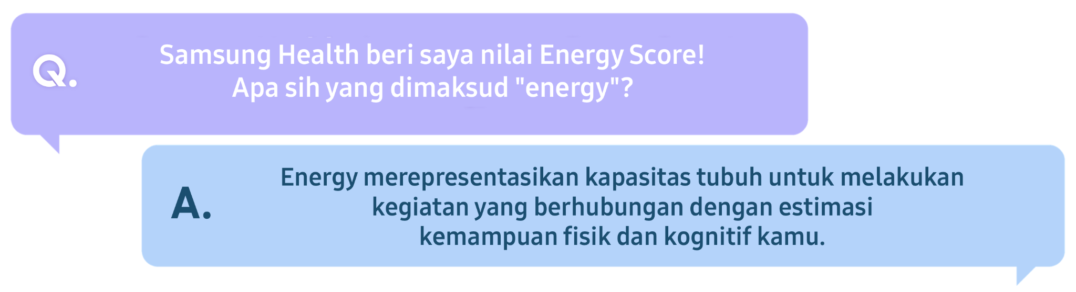
Energi berkaitan erat dengan efisiensi dan kelelahan sehari-hari, dan didasarkan pada aktivitas sirkuit saraf yang tidak dipahami secara sempurna di otak. Akibatnya, mengukur energi secara objektif tidaklah mudah. Samsung Research dan tim Profesor O'Connor bekerja sama untuk mendefinisikan dan menghitung energi seseorang berdasarkan ilmu pengetahuan yang ada.

Sebagai pakar terkemuka dalam psikologi olahraga, Profesor O'Connor telah mempelajari secara ekstensif efek tidur, aktivitas fisik, dan asupan kafein pada kognisi dan perasaan energi. Beliau memberikan saran dalam pengembangan fitur Energy Score pada Samsung Health, yang menggabungkan aktivitas fisik dengan data dan teori ilmu saraf untuk menyarankan konsep "Kapasitas Keseluruhan."

Sementara sebagian besar layanan yang ada hanya berfokus pada aspek fisik ketika mengukur energi, Overall Capacity mempertimbangkan faktor fisik dan kognitif. Stres mental dapat mempengaruhi tingkat energi, sebagaimana dibuktikan dengan pola tidur yang terganggu dan kelelahan yang meningkat saat stres.

Pada dasarnya, energi mencerminkan jumlah aktivitas yang dapat dipertahankan seseorang relatif terhadap kapasitas total mereka. Melebihi beban fisik atau mental yang biasa dilakukan akan mengurangi energi dalam jangka pendek. Sebagai contoh, jika seseorang biasanya berolahraga dengan intensitas rendah selama 30 menit setiap hari - namun memutuskan untuk melakukan olahraga intensitas sedang selama satu jam pada suatu hari - Skor Energi mereka diperkirakan akan turun pada hari berikutnya.

Olahraga teratur dapat meningkatkan Overall Capacity, yang berpotensi untuk menghasilkan Energy Score yang lebih tinggi untuk intensitas latihan yang sama dari waktu ke waktu.

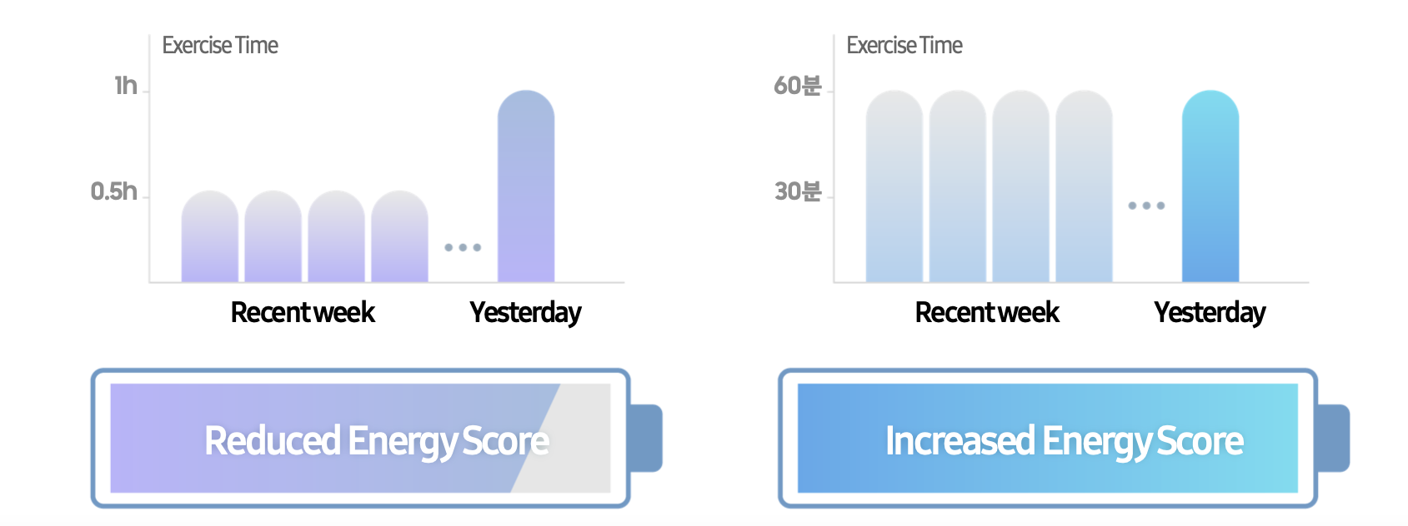
Beban fisik dan kognitif yang melebihi tingkat rata-rata menyebabkan berkurangnya energi. Namun, olahraga teratur dapat meningkatkan energi atau membantu mempertahankannya pada tingkat rata-rata yang lebih tinggi.

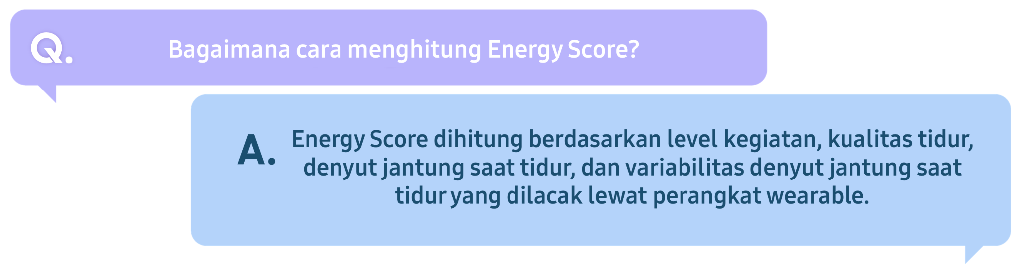
Energy Score dihitung berdasarkan tingkat aktivitas fisik, kualitas tidur, detak jantung saat tidur, dan variabilitas detak jantung saat tidur yang diukur dengan perangkat yang dapat dikenakan. Samsung Research mengembangkan fitur Energy Score berdasarkan studi ilmiah dan penelitian klinis yang mempelajari korelasi antara indikator-indikator ini dengan penanda energi kognitif, yang dilaporkan sendiri, dan fisik.

"Aktivitas" dapat mempengaruhi kapasitas fisik. Seseorang dapat memprediksi energi mereka untuk hari itu dengan membandingkan data latihan dari hari sebelumnya dengan tingkat aktivitas yang biasa mereka lakukan. Metode ini menggunakan konsep Rasio Beban Kerja Akut:Kronis yang mengantisipasi kelelahan dengan menilai beban kerja jangka panjang dan jangka pendek.

"Tidur" terutama dikaitkan dengan kapasitas mental. Pola tidur seperti durasi tidur rata-rata selama tujuh hari, konsistensi waktu tidur dan bangun, serta seberapa cepat seseorang tertidur dianalisis dan diintegrasikan ke dalam Skor Energi. Metode ini mengikuti model "cadangan energi" - yang mengeksplorasi hubungan antara tidur, kelelahan dan fungsi kognitif, untuk menghitung fluktuasi energi berdasarkan durasi tidur dan ritme sirkadian.

"Sleeping Heart Rate” atau Denyut Jantung Tidur dan “Sleeping Heart Rate Variability” atau Variabilitas Denyut Jantung Tidur berkaitan dengan kapasitas fisik dan mental. Energi diperkirakan dengan membandingkan pengukuran terkini dengan tren data jangka panjang sebelumnya. Prediksi akan lebih akurat apabila detak jantung saat tidur dan variabilitas detak jantung saat tidur dianalisis selama kondisi tidur yang stabil.
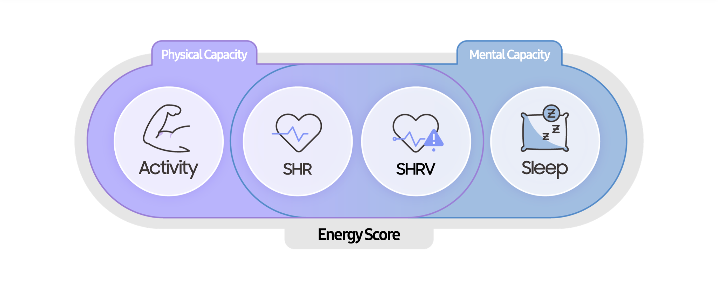
Indikator yang digunakan untuk menghitung Energy Score. Aktivitas dan tidur terutama dikaitkan dengan kapasitas fisik dan mental, sementara detak jantung saat tidur dan variabilitas detak jantung saat tidur diketahui terkait dengan keduanya.

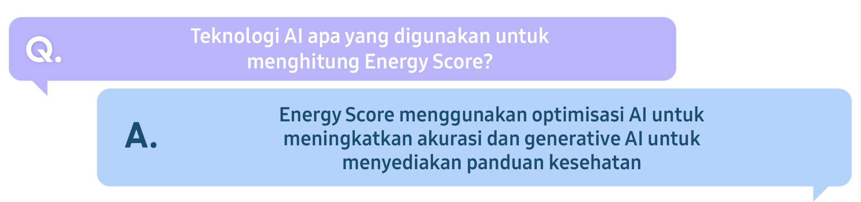
Samsung Research mempertimbangkan usia dan jenis kelamin dalam menentukan berapa besar bobot masing-masing faktor pada Skor Energi seseorang. Selain itu, tim peneliti Profesor O'Connor melakukan eksperimen yang melibatkan tes kognitif dan laporan diri tentang energi dan gejala kelelahan, menemukan korelasi yang signifikan antara Energy Score yang dihasilkan oleh model Samsung dan data klinis yang dikumpulkan oleh para peneliti Universitas Georgia.

Skor Energi Samsung Health lebih dari sekadar nilai numerik sederhana. Angka tersebut menawarkan panduan dan saran kesehatan berdasarkan tujuh faktor utama yang memengaruhi skor, termasuk durasi tidur rata-rata dan aktivitas fisik dari hari sebelumnya.

Untuk mencapai hal ini, Samsung Research menggabungkan model skor energi dengan teknologi AI pengoptimalan dan AI generatif. Optimization AI pertama-tama menunjukkan pengaruh utama pada skor dan menganalisis tingkat energi saat ini serta perubahan gaya hidup terkini untuk menyarankan potensi peningkatan. AI generatif pada perangkat kemudian menyusun wawasan ini menjadi pesan yang ramah sekaligus menjunjung tinggi privasi pengguna.

Panduan kesehatan yang diberikan memberikan pemahaman kepada pengguna tentang Energy Score mereka saat ini dan saran berbasis sains untuk mengatur tingkat aktivitas dan istirahat yang tepat untuk hari itu. Dengan lebih memperhatikan faktor-faktor yang mempengaruhi Energy Score harian mereka, pengguna dapat meningkatkan kebiasaan gaya hidup mereka.

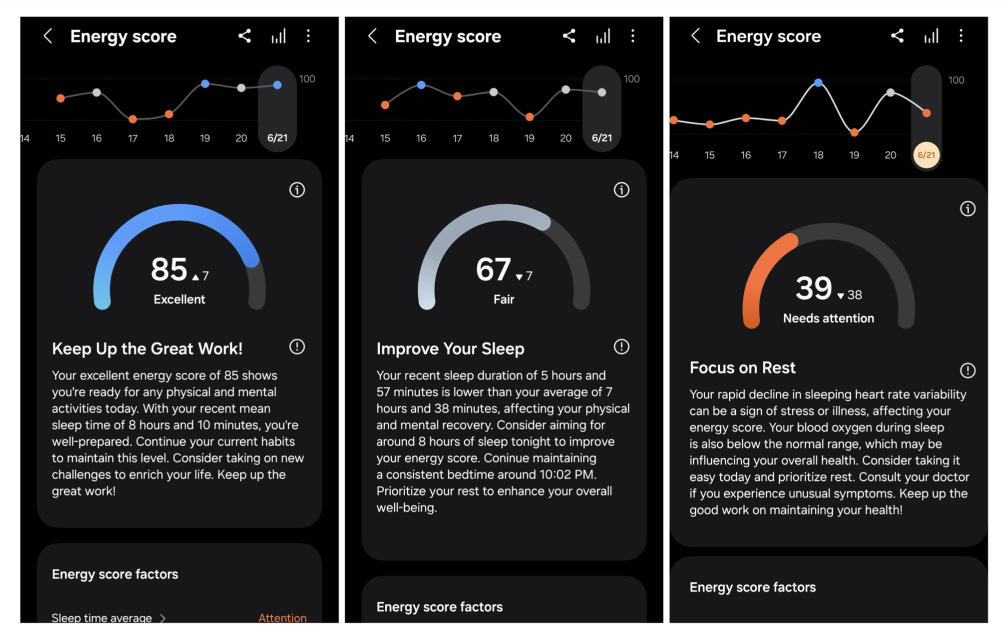
Energy Score menyediakan panduan kesehatan yang dipersonalisasi bagi pengguna
melalui pesan yang dibuat oleh AI yang ramah

Profesor O'Connor melakukan penelitian ekstensif bekerja sama dengan para pengembang Samsung, berupaya untuk meningkatkan keandalan dan validitas Energy Score.
"Energy Score, dari sudut pandang ilmiah, menunjukkan prediksi fluktuasi kemampuan untuk menyelesaikan tes kognitif singkat terkait fokus dan perhatian sepanjang hari. Prediksi ini didasarkan pada data objektif yang dikumpulkan dari sensor perangkat pintar selama seminggu terakhir," paparnya.
"Melalui kolaborasi kami dengan Profesor O'Connor, kami dapat menjawab tantangan ini dengan pendekatan yang bermakna secara ilmiah," ujar Yunsu Lee, Head of Data Intelligence Team di Samsung Research. "Kami akan terus mengembangkan teknologi data dan AI untuk memastikan bahwa berbagai perangkat Samsung digunakan secara lebih luas untuk meningkatkan kehidupan pengguna."
Segera Miliki Galaxy Watch7 Untuk Pantau Kesehatan Kamu dengan Energy Score
Kamu dapat memantau Energy Score di Galaxy Watch7 yang siap dampingi kamu untuk mendorong gaya hidup yang lebih sehat. Dilengkapi chipset 3nm, Galaxy Watch7 hadir dalam ukuran 40mm dengan harga Rp4.499.000 dan ukuran 44mm dengan harga Rp4.999.000.
Jangan lewatkan penawaran menarik dimana kamu bisa dapatkan cashback hingga Rp499,900 untuk pembelian bersamaan dengan Galaxy smartphone, Galaxy tablet, dan watch strap mulai dari 30 Juli hingga 6 Agustus 2024.
Kunjungi juga Galaxy Experience Space untuk melakukan pre-order dan aktivitas menarik lainnya di Kota Kasablanka, Jakarta, mulai dari 11 Juli - 4 Agustus 2024. Informasi lebih lanjut bisa mengunjungi situs resmi Samsung di www.samsung.com/id.

-o0o-

Tentang Samsung Electronics Co., Ltd.
Samsung menginspirasi dunia dan membentuk masa depan dengan ide dan teknologi transformatif. Perusahaan ini mendefinisikan ulang dunia TV, smartphone, wearables, tablet, peralatan rumah tangga, sistem jaringan dan memori, sistem LSI, foundry dan solusi LED, serta menghadirkan pengalaman terhubung yang mulus melalui ekosistem SmartThings dan kolaborasi terbuka dengan para mitra. Untuk berita terkini, silakan kunjungi Samsung Newsroom di news.samsung.com.

Untuk keterangan lebih lanjut:
Fia Handayani  Public Relations Manager  Samsung Electronics Indonesia  Email: f.handayani@samsung.com | Maghfira Tabrani  Manager  Carl Byoir  Email: maghfira.tabrani@carlbyoir.com

Hanya untuk manajemen kesehatan umum dan tujuan kebugaran. Ketersediaan layanan mungkin berbeda di setiap negara.
Organisasi penelitian dan pengembangan tingkat lanjut di divisi DX (Device eXperience) Samsung Electronics

